MEMORIAL
DESCRITIVO
ART: [YYYY]

DESCRIÇÃO: SUBESTAÇÃO AÉREA TRIFÁSICA ABAIXADORA DE TENSÃO DE [XXXX]kVA

PROPRIETÁRIO: [MMMM]

BOA VISTA / RR
[MES_ATUAL] / [ANO_ATUAL]
SUMÁRIO

1. APRESENTAÇÃO 3
1.1. PROJETISTA 3
2. NORMAS TÉCNICAS 3
3. OBJETIVO 4
4. RAMAL DE ENTRADA 4
5. SUBESTAÇÃO AÉREA [XXXX] KVA 4
5.1. CARACTERÍSTICAS GERAIS DA SUBESTAÇÃO ABRIGADA DE [XXXX] KVA 4
5.2. ENTRADA DE RAMAL EM MT – 13.8 KV 4
5.3. PROTEÇÃO 4
5.4. SAÍDA EM BAIXA TENSÃO 4
5.5. PROTEÇÃO CONTRA SOBRECORRENTE 5
5.6. PROTEÇÃO CONTRA DESCARGAS ATMOSFÉRICAS 5
5.7. PROTEÇÃO GERAL DA BAIXA TENSÃO DA SUBESTAÇÃO DE [XXXX]KVA 5
5.8. ATERRAMENTO 6
6. RESUMO GERAL DOS DADOS DAS INSTALAÇÕES 7
7. PLACAS E SINALIZAÇÕES 7
8. MANUAL NR-10 PRONTUÁRIOS 9
8.1. PRONTUÁRIO DE INSTALAÇÕES ELÉTRICAS 9
9. CONSIDERAÇÕES FINAIS 9

- APRESENTAÇÃO
O projeto da Subestação Abrigada Trifásica Abaixadora de Tensão de [XXXX]kVA a seco, (13.800/[DDDD]), situada na [XXXY], tem por objetivo o fornecimento de energia elétrica em média tensão para o [GGGG].

PROJETISTA
[XXYY]
Engenheiro Eletricista – CREA – RNP [AAAA]
Contatos/e-mail: [BBBB]
Fone: [CCCC]
Boa Vista - RR
- NORMAS TÉCNICAS
Este projeto foi elaborado em conformidade às normas relacionadas a seguir, que regulamentam o assunto.
NBR 5410 - Instalações elétricas de baixa tensão;
NBR 5413 - Iluminância de interiores - Procedimento;
NBR 5434 - Redes de distribuição aérea urbana de energia elétrica - Padronização;
NBR 5460 - Sistemas elétricos de potência - Terminologia;
NBR 8451 - Postes de concreto armado para redes de distribuição de energia elétrica - Especificação;
NBR 8458 - Cruzetas de madeira para redes de distribuição de energia elétrica - Especificação;
NBR 8669 - Dispositivos fusíveis limitadores de corrente - Especificação;
NBR 11301 - Cálculo da capacidade de condução de corrente de cabos isolados em regime permanente (fator de carga 100%) – Procedimento;
NBR 14039 - Instalações elétricas de média tensão de 1,0 kV a 36,2 kV;
NBR IEC 60050 (826) - Vocabulário eletrotécnico internacional - Capítulo 826: Instalações elétricas em edificações;
DI/NT 06 - Fornecimento de energia elétrica em tensão primária - Concessionária local, regulamentadora legal;
NDEE-01 – Fornecimento de energia elétrica em média tensão (13,8kV e 34,5kV).
- OBJETIVO
Projeto Elétrico da Infraestrutura Elétrica em Média Tensão para subestação de [XXXX] KVA-[DDDD], para atender a demanda elétrica do [GGGG].
- RAMAL DE ENTRADA
O Ramal de entrada terá extensão de [EEEE] metros, aéreo, em cabo [FFFF] XLPE - 90° - 12/20kV.

SUBESTAÇÃO AÉREA [XXXX] KVA

CARACTERÍSTICAS GERAIS DA SUBESTAÇÃO ABRIGADA DE [XXXX] KVA
A subestação rebaixadora é do tipo aérea, não subterrânea, externa e não integrada ao edifício.

ENTRADA DE RAMAL EM MT – 13.8 KV
Na unidade transformadora, chegarão 04 (quatro) condutores do ramal de entrada aérea, classe 12/20kV, sendo um de reserva para o caso de avaria em um dos condutores, deverão ser fixados com suportes apropriados.
As extremidades dos cabos deverão ser protegidas com muflas terminais (internas) de 25mm².

PROTEÇÃO
- A proteção geral do transformador de [PTF1] KVA, será através de disjuntor termomagnético de [INXX1] A, alimentada em cabos de cobre isolados, na bitola Fases (3#[QTDY1]mm²) + Neutro (1#[QTDY1]mm²) 0,6/1kV – EPR, que derivado do transformador de potência de [PTF1] kVA do cubículo de transformação, protegidos mecanicamente por canaletas no piso conforme projeto e interligados ao Quadro Geral de Distribuição.

SAÍDA EM BAIXA TENSÃO
A saída de energia em baixa tensão do secundário do transformador será executada em cabos de cobre isolado, nas seguintes bitolas:
- Tipo de condutor:
#[CABX1]mm² – 0,6/1 kV – EPR - para as fases;
#[CABX1]mm² – 0,6/1kV – EPR - para o neutro;
“Quantidade de condutores conforme potência do transformador”.
- Os condutores serão direcionados para seu Quadro Geral de Distribuição.
Devem ser instalados tapetes isolantes sob os equipamentos de manobra de SE e luvas isolantes de 15kV ou 36kV, de acordo com o nível de tensão do ponto de entrega, para operação dos equipamentos.

PROTEÇÃO CONTRA SOBRECORRENTE
Será utilizado um esquema de proteção contra sobre corrente através de relé de sobrecorrente secundário para as fases e neutro.

PROTEÇÃO CONTRA DESCARGAS ATMOSFÉRICAS
A proteção dos equipamentos elétricos contra descargas atmosféricas será realizada através de 3 (três) para-raios 15kV, 10kA, com separador automático, instalados no poste de derivação subterrânea.
As edificações da Subestação serão protegidas contra descargas atmosféricas através de um Sistema de Proteção Contra Descargas Atmosféricas (SPDA).

PROTEÇÃO GERAL DA BAIXA TENSÃO DA SUBESTAÇÃO DE [XXXX]KVA
Para que a proteção dos condutores contra sobrecargas fique assegurada, as características de atuação do dispositivo destinado a provê-la devem ser tais que:
a) Ib ≤ In ≤ Iz; e
b) I₂ ≤ 1,45 Iz
Onde:
- Ib é a corrente de projeto do circuito. Para este Projeto IB = [IBXX1]A
- Iz é a capacidade de condução de corrente dos condutores é de [IZXX1]A por cabo [IZXY1]A ([QTD11] Condutores de Cobre por fase, Isolação EPR, bitola [CABX1]mm² - modo instalar B1, 3 condutores carregados;
- In é a corrente nominal do dispositivo de proteção (ou corrente de ajuste, para dispositivos ajustáveis), nas condições previstas para sua instalação;
- I₂ é a corrente convencional de atuação, para disjuntores, ou corrente convencional de fusão, para fusíveis.
Logo, tem-se:
[IBXX1]A ≤ [INXX1]A ≤ [IZXX1]A
Considerando a demanda prevista para este transformador e a atividade exercida pela empresa, consideramos POSSÍVEL assumir que a temperatura limite de sobrecarga dos condutores não venha a ser mantida por um tempo superior a 100 h durante 12 meses consecutivos, ou por 500 h ao longo da vida útil do condutor.
Diante desta situação será aplicável a condição da alínea b), ou seja, I₂ ≤1,45 Iz.
$$I_{2}≤1,45*[IZXX1]=[IZ141]A$$
O disjuntor projetado para proteção geral será tripolar do tipo ajustável, corrente nominal de [INXX1]A, (ajustado em [IAJU1]), tensão de isolação 800V, capacidade limite de interrupção (de curto circuito) Icu = 35kA/380V.

ATERRAMENTO
Todas as partes metálicas não destinadas à condução de energia da subestação, tais como: carcaça e neutro do transformador, quadro para equipamentos de medição e demais suportes aos equipamentos, serão aterradas por cabos de cobre nú na bitola 50 mm², à malha de aterramento.
A malha de aterramento será composta por 8 (oito) hastes tipo copperweld ø 5/8”x2,40m, interligadas entre si por cabo de cobre nú bitola 50mm² e conectados às hastes por conectores apropriados.
- Tantas hastes serão acrescentadas, para que a resistência da malha de aterramento seja inferior a 10 (dez) Ω, a qualquer época do ano.
- RESUMO GERAL DOS DADOS DAS INSTALAÇÕES
ADICIONAR TABELAS NA MÃO

PLACAS E SINALIZAÇÕES
Desenho 7 A - Sinalização de Perigo área com instalação em média tensão.
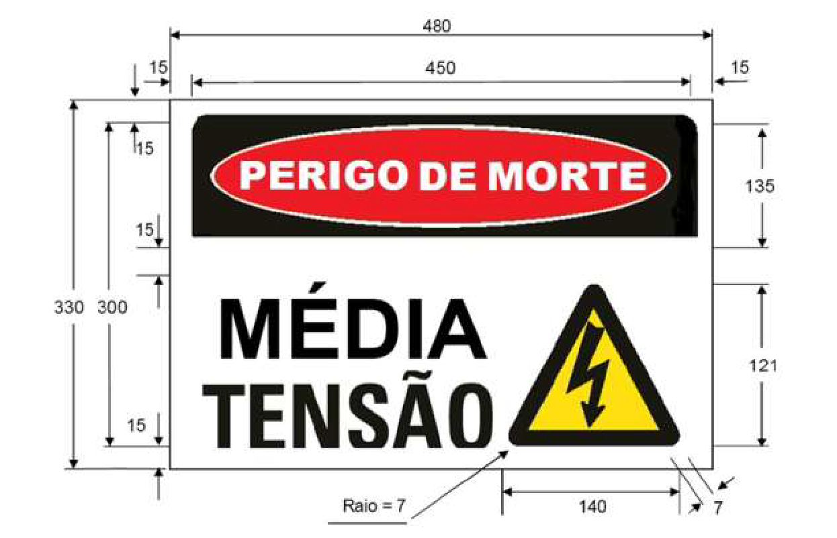
NOTAS:
1. Desenho sem escala. Dimensões em milímetros.
2. Material: chapa de aço galvanizada. Espessura: 1mm.
3. Fundo: pintura branca padrão Munsell N9.5.
4. Textos: com aplicação de Vinil Adesivo Plotado, tamanho mínimo de 30mm, cor preto Munsell N1.
5. Pictograma: com aplicação de Vinil Adesivo Plotado, cor fundo amarelo Munsell 5Y-8/12, caracteres/margem – preto Munsell N1.
6. Perigo: Com aplicação de Vinil Adesivo Plotado, tamanho mínimo de 30mm, cor: fundo –vermelho Mansell 5R 4/14, margem – preto Munsell N1, texto branco padrão Munsell N9.5.
7. Placa (ou foto da placa do Transformador) com os dados do(s) transformador(es) deve ser instalada na tela do(s) cubículo(s) de transformação.

Desenho 7 B - Placa Para Sinalização De Advertência A Terceiros
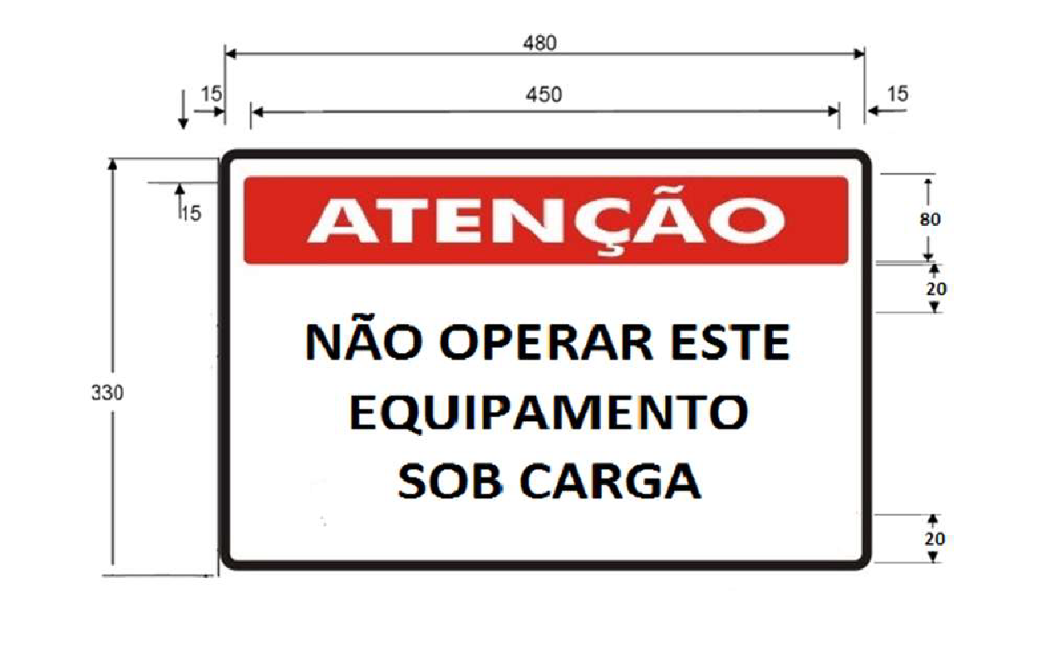
NOTAS:
1. Desenho sem escala. Dimensões em milímetros.
2. Material: chapa de aço galvanizada. Espessura: 1mm.
3. Fundo: pintura branca padrão Munsell N9.5.
4. Textos: com aplicação de Vinil Adesivo Plotado, tamanho mínimo de 30mm, cor preto Munsell N1.
5. Pictograma: com aplicação de Vinil Adesivo Plotado, cor fundo amarelo Munsell 5Y-8/12, caracteres/margem – preto Munsell N1.
6. Perigo: Com aplicação de Vinil Adesivo Plotado, tamanho mínimo de 30mm, cor: fundo – vermelho Mansell 5R 4/14, margem – preto Munsell N1, texto branco padrão Munsell N9.5.
7. Placa (ou foto da placa do Transformador) com os dados do(s) transformador(es) deve ser instalada na tela do(s) cubículo(s) de transformação.

MANUAL NR-10 PRONTUÁRIOS

PRONTUÁRIO DE INSTALAÇÕES ELÉTRICAS

Os estabelecimentos com carga instalada superior a 75 kW devem constituir e manter o Prontuário de Instalações Elétricas, contendo no mínimo:
- Conjunto de procedimentos e instruções técnicas e administrativas de segurança e saúde, implantadas e relacionadas a NR 10 e descrição das medidas de controle existentes;
- Documentação das inspeções e medições do sistema de proteção contra descargas atmosféricas e aterramentos elétricos;
- Especificação dos equipamentos de proteção coletiva e individual e o ferramental, aplicáveis conforme determina esta NR;
- Documentação comprobatória da qualificação, habilitação, capacitação, autorização dos trabalhadores e dos treinamentos realizados;
- Resultados dos testes de isolação elétrica realizados em equipamentos de proteção individual e coletiva;
- Certificações dos equipamentos e materiais elétricos em áreas classificadas;
- Relatório técnico das inspeções atualizadas com recomendações, cronogramas de adequações, contemplando as alíneas de “a” a “f”.

CONSIDERAÇÕES FINAIS
A Distribuidora fica autorizada a reproduzir cópias desse projeto para uso interno, se necessário, bem como fazer arquivamento pelo processo que lhe for conveniente;
As informações/informações contidas neste Projeto estão de acordo com as normas vigentes;
A carga declarada no projeto está disponível para conferência no ato da ligação;
Os materiais empregados deverão ser de comprovada qualidade, bem como os serviços a serem executados. Deverão obedecer ao que prescrevem as normas e procedimentos da NT_RRE_001-FORNECIMENTO-DE-ENERGIA-ELÉTRICA-EM-MÉDIA-TENSÃO-R3, da NBR 14039 Instalações Elétricas de Média Tensão de 1.0 kV a 36,2 KV e ABNT NBR 5410, que trata de instalações elétricas de baixa tensão.

- CONCLUSÃO
Conforme o quadro demonstrativo de cargas apresentado, o transformador utilizado será de [XXXX]kVA, com interligação na média tensão devido a confiabilidade da mesma, sendo assim a potência e demandada total será de [ZXXZ]kW/ [ZXZX]kVA.

[XXYY]
CREA [AAAA]

